**Manual de conexión de java a MySql con Netbeans**

**CONTENIDO**

1. **Crear Base de datos en MySql………………….............................** pág. 3
   1. **¿Cómo descargar XAMPP?..................................................** pág. 3
   2. **¿Cómo instalar XAMPP?......................................................** pág. 6
   3. **¿Cómo ingresar a MySql?............……………………………** pág. 11
   4. **¿Cómo crear una base de datos?……………………………** pág. 14
2. **Crear un Proyecto en Netbeans…………………………………….** pág. 18
   1. **Como crear la conexión entre Java y MySql……..............** pág. 18

**2.1.1. ¿Cómo descargar conector de java a MySql?…………** pág. 18

**2.1.2. ¿Cómo agregar el conector a la librería?......................** pág. 20

**2.1.3. ¿Cómo crear la conexión de java y MySql?..……….....** pág. 25

* 1. **Crear el GUI’s en Netbeans…………………………………..** pág. 31
     1. **¿Cómo crear interfaz gráfica en Netbeans?................** pág. 31
     2. **¿Cómo comprobar la conexión a la base de datos?..** pág. 39
     3. **¿Cómo crear el evento del botón guardar?.................** pág. 42

1. **Consultar los datos almacenados………………………………....** pág. 46
2. **Crear base de datos en MySql.**
   1. **¿Cómo descargar XAMPP?**

Para poder descargar el XAMPP tenemos que ir a nuestro navegador favorito ya sea **GOOGLE CHROME, MOZILLA FIREFOX, OPERA, SAFARI, INTERNET EXPLORER, etc.** Una vez abierto el navegador copiamos la siguiente **URL** en la barra de direcciones del navegador [**http://www.apachefriends.org/es/xampp.html**](http://www.apachefriends.org/es/xampp.html)**.**

Una vez que la pagina nos halla cargado seleccionamos la versión del S.O (Sistema operativo) que se tenga en nuestras computadoras (en este caso se descarga para el XAMPP para Windows).

**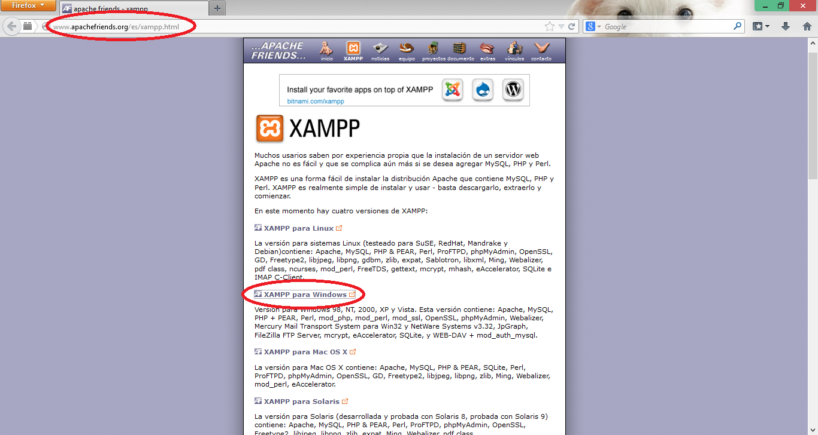**

Una vez seleccionado la versión del XAMPP para el nuestro S.O nos debe mandar a la siguiente página.

Una vez abierta buscamos en la página donde nos indican los diferentes tipos de archivos que se pueden descargar y vamos a darle clic en **Installer.**

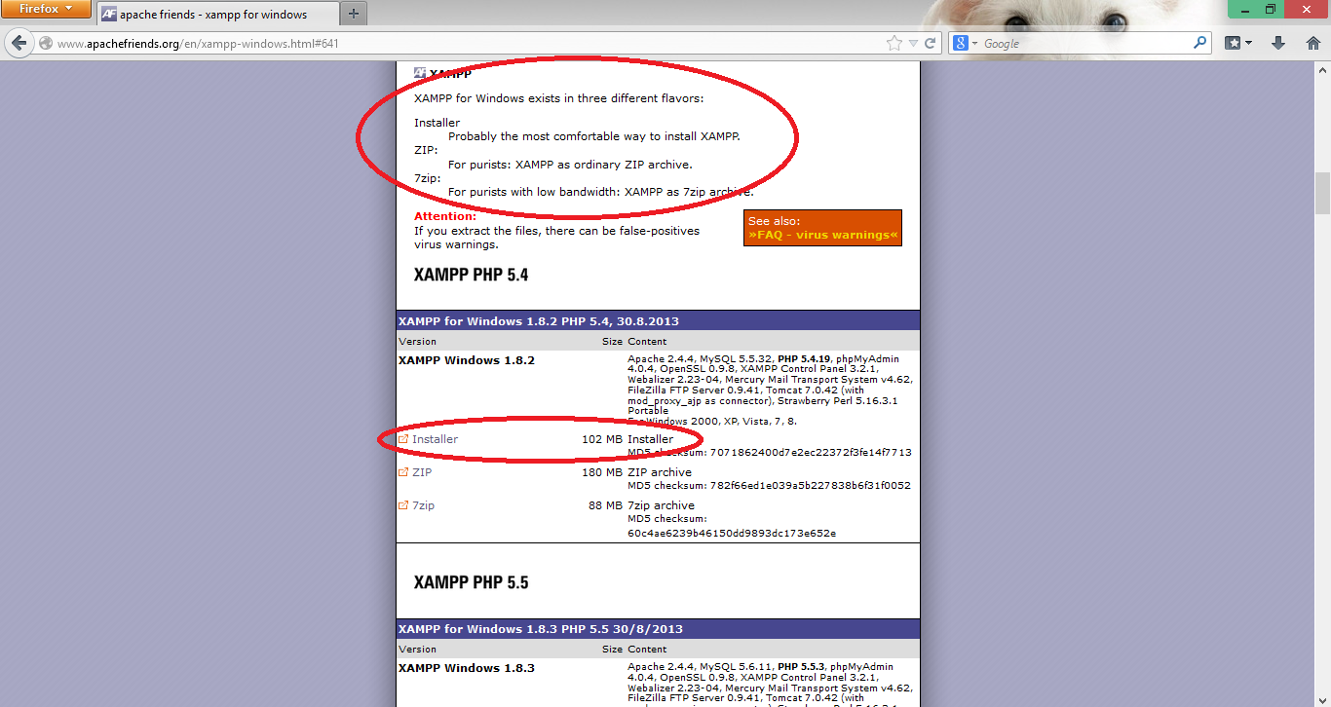

Cuando ya se le haya dado clic en **Installer** nos debe mandar a otra página y esta tiene una cuenta regresiva indicando que la descarga del **XAMPP** comenzara automáticamente. En **GOOGLE CHROME y Opera** comienzan la descarga directamente y lo que es **MOZILLA FIREFOX, SAFARI e INTERNET EXPLORER** piden permisos para realizar la descarga, si su navegador le piden permiso le dan clic en el botón **guardar o guardar archivos** y la descarga comenzara**.**

**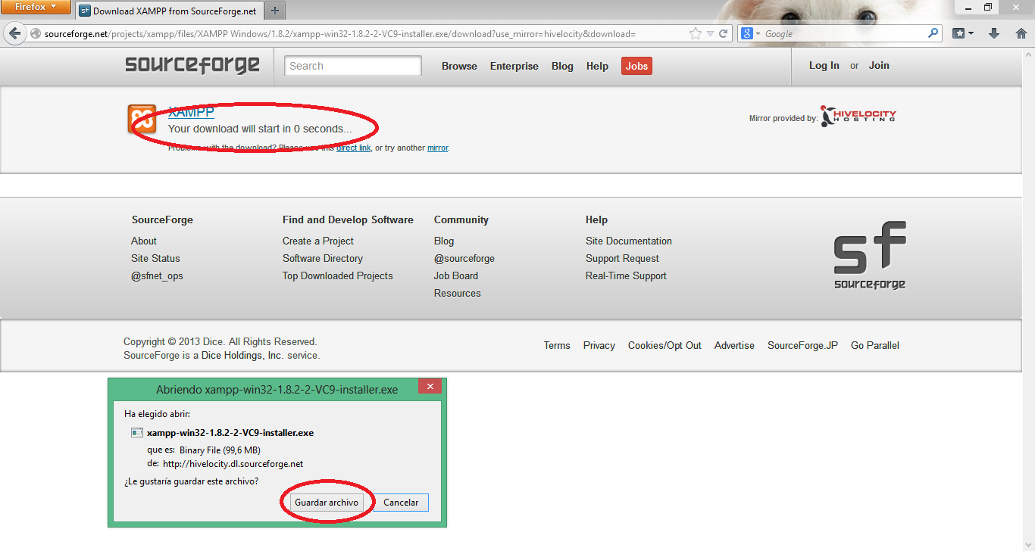**

Una vez descargado el archivo nos debe aparecer lo siguiente.

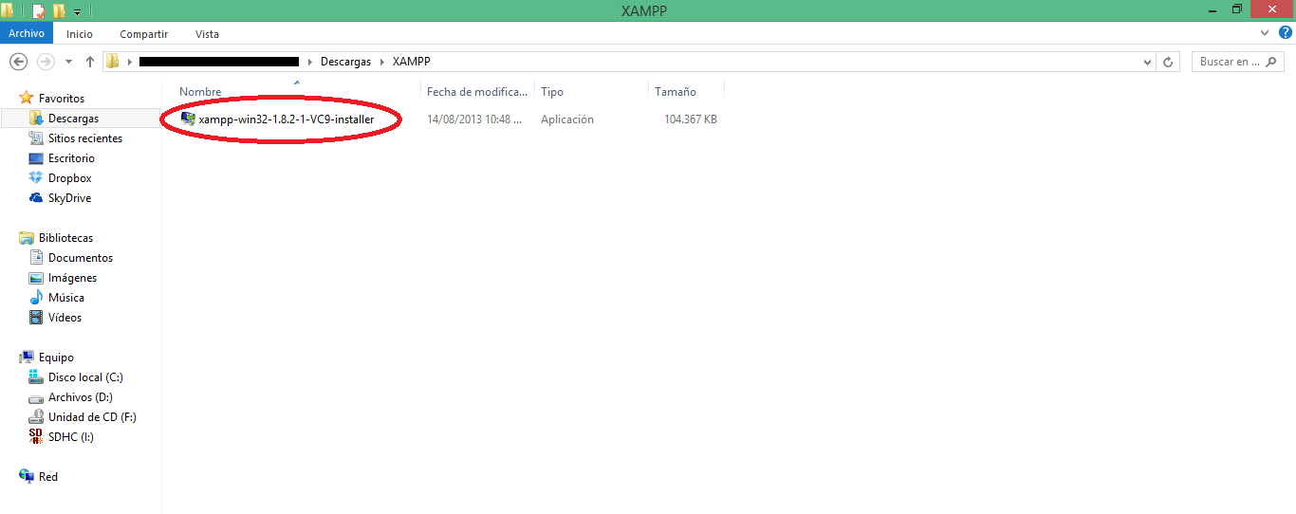

* 1. **¿Cómo instalar XAMPP?**

Una vez descargado el archivo abrimos la ubicación donde se guardó y le damos **doublé clic** en el archivo o clic derecho y **Ejecutar como administrador** y aceptamos los permisos de administrador.

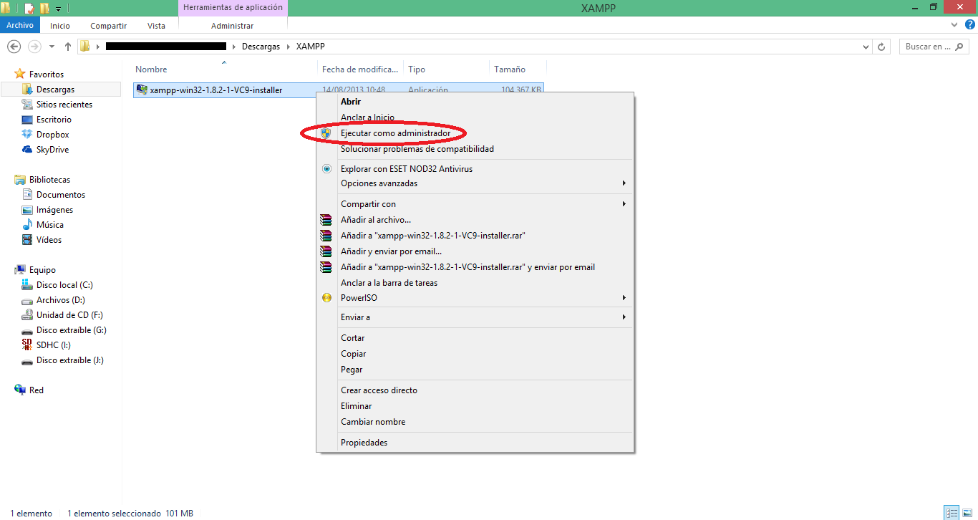

Ahora nos aparece un cuadro de bienvenida del **XAMPP** y le damos clic en **Next.**

**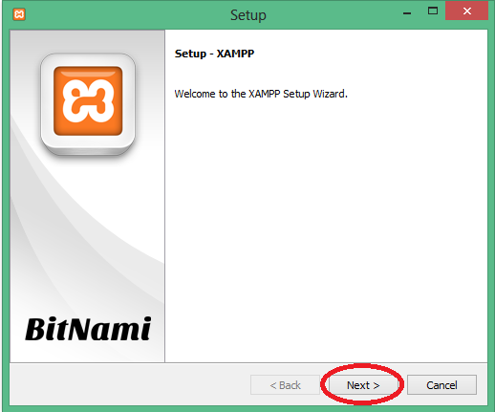**

No le hacemos ningún cambio y le damos clic en **Next.**

**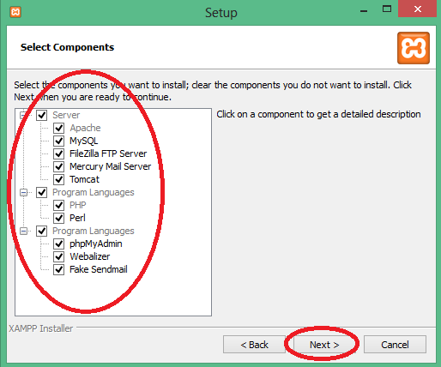**

Hay que tener en cuenta la ruta de instalación del programa en este caso es **C:\xampp**. Ustedes si quieren le cambian la ruta de instalación y le dan en **Next.**

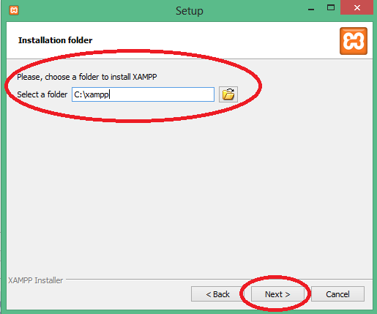

No le damos ningún cambio y le damos clic en **Next.**

**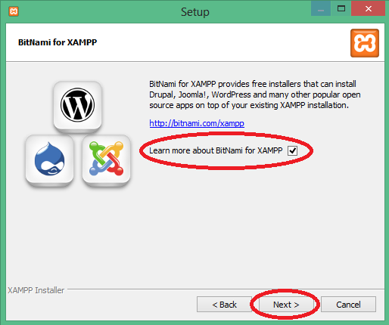**

Le damos clic en **Next** y esperamos que llene la barra de progreso de instalación.

**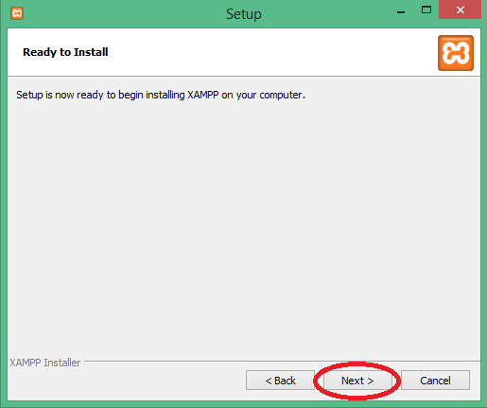**

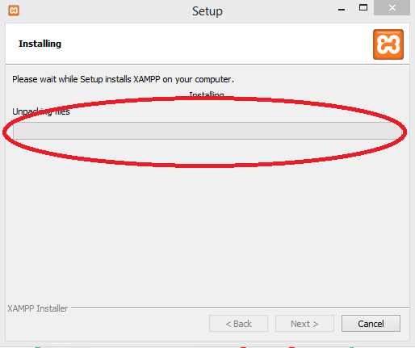

No le hacemos ningún cambio y por ultimo le damos clic en **Next.**

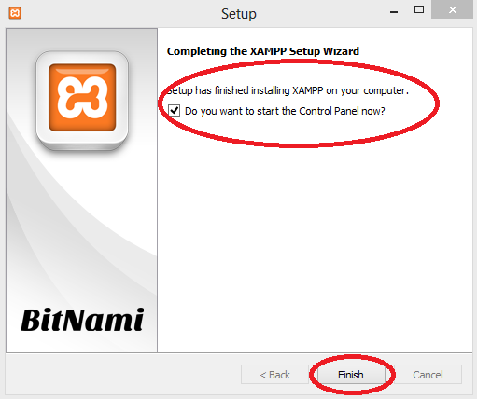

Por último se ejecuta el **Panel de control del XAMPP.** Ya hemos finalizamos con la instalación de **XAMPP.**

**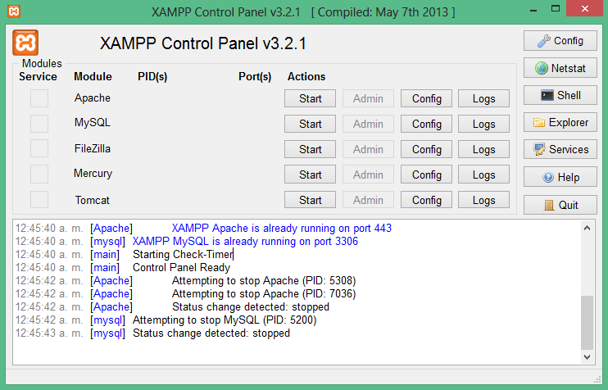**

* 1. **¿Cómo ingresar a MySql?**

Para poder entrar a **phpMyAdmin** es muy sencillo solo tenemos que seguir los siguientes pasos:

**Pasó 1:** Ejecutar el **Panel de control de XAMPP.**

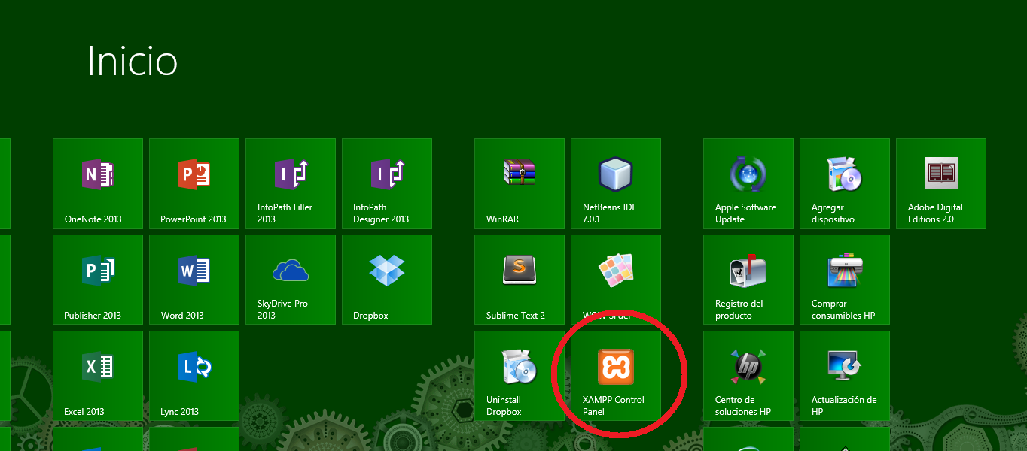

**Pasó 2:** Cuando ya esté abierto el **Panel de control de XAMPP** le damos clic en los botones **Start** del **Apache** y **MySql.**

**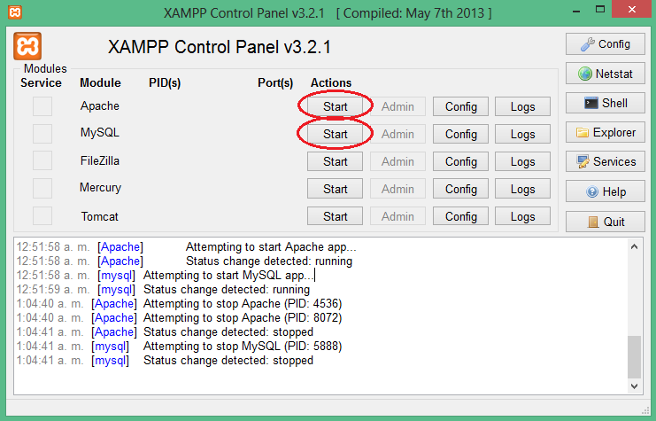**

Para comprobar que **Apache** y **MySql** lograron tener una buena conexión, vamos al **Panel de control del XAMPP,** él nos indica en la parte donde dice **Módulo** se pone de color **Verde.**

**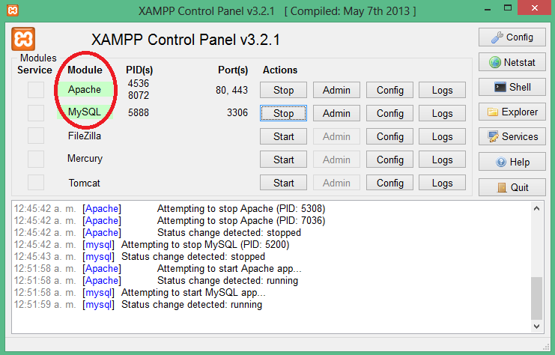**

**Pasó 3:** Abrimos el navegador de preferencia y escribimos en la barra de direcciones la palabra **localhost** o la dirección ip de **MySql** que es **127.0.0.1** y presionamos **enter**.

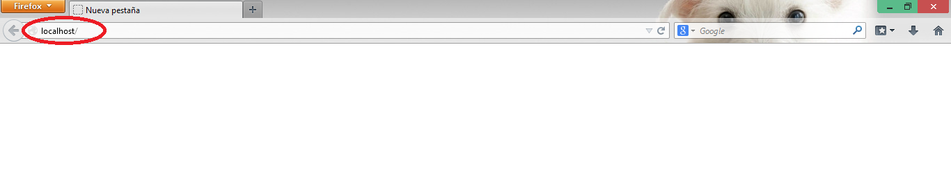

Luego él nos manda página principal de **XAMPP,** nos vamos a ubicar en la parte izquierda de la página y vamos a darle clic en la opción **phpMyAdmin.**

**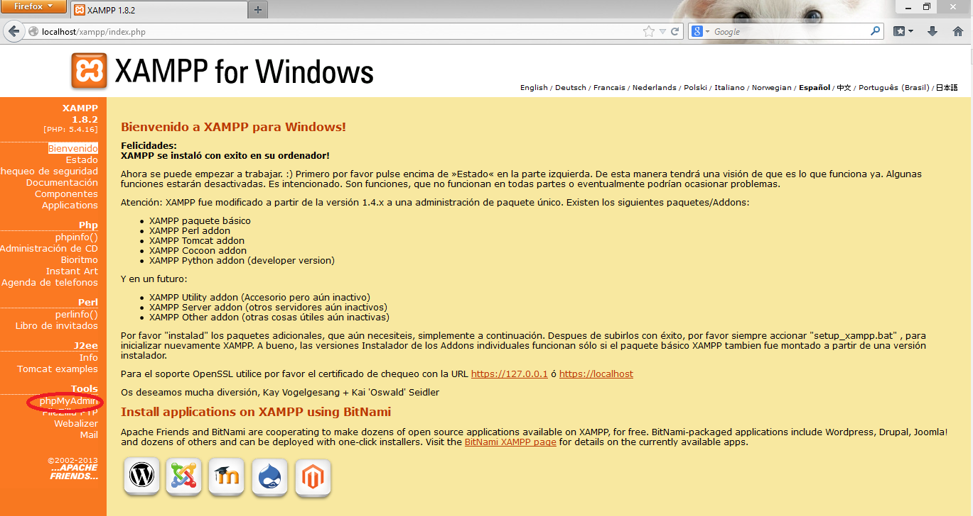**

**Pasó 4:** Por último a darle clic en **phpMyAdmin** nos ingresa a **MySql** sin necesidad de escribir nombre de usuario y contraseña. El nombre de usuario que asigna **XAMPP** es **root** y sin ninguna contraseña.

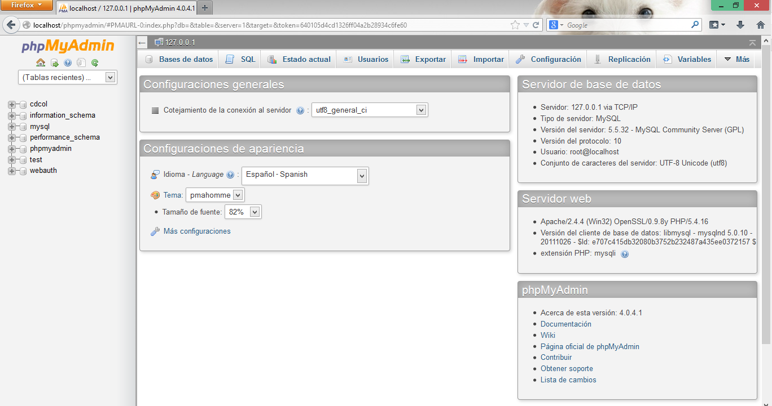

* 1. **¿Cómo crear una base de datos?**

Una vez instalado el **XAMPP** procederemos a crear una base de datos y haremos en los siguientes pasos:

**Pasó 1:** Abrir el **Panel de control de XAMPP,** una vez abierto le vamos a dar clic en los botones **Start** para poder encender el **Apache** y **MySql.** Para saber cuándo ya está encendido el **Apache** y **MySql** vamos a la parte que dice **Modulo,** si está en verdesignifica que ya podemos acceder al **MySql.**

**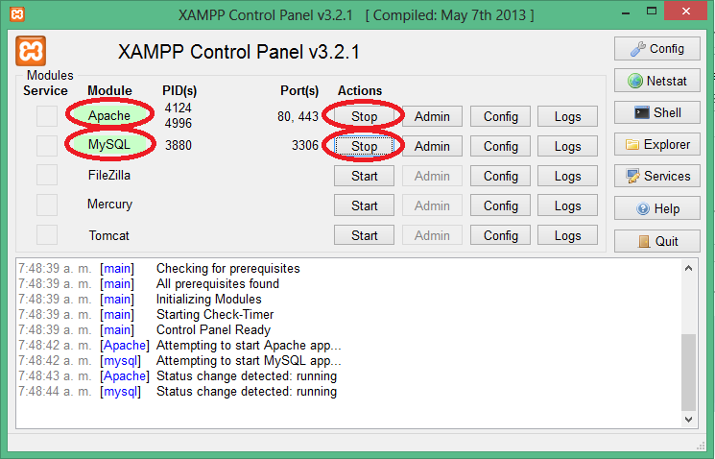**

**Pasó 2:** Una vez encendido el **Apache** y **MySql**, abrimos nuestro navegador preferido, escribimos en la barra de direcciones **localhost** o **127.0.0.1** damos **ENTER** o clic en y nos ubicamos en el menú de la parte izquierda de la página y le damos clic en **phpMyAdmin.**

****

**Pasó 3:** Una vez le den clic en la opción **phpMyAdmin** nos debe mandar a la interfaz de **MySql,** una vez en la interfaz le vamos a dar clic en la pestaña base de datos y hay un campo de texto para poderle dar un nombre a la base de datos, una se tenga en nombre de la da clic en el botón **Crear.**

**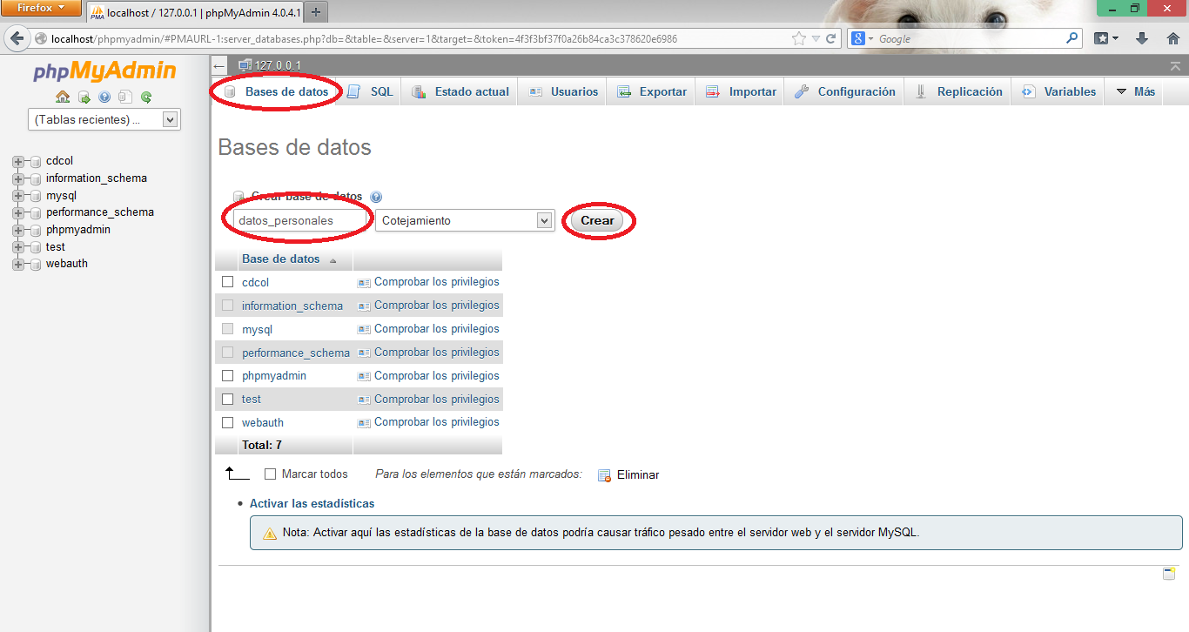**

**Pasó 4:** Luego de haber creado la **Base de datos** vamos a darle clic en la parte izquierda donde está la lista de las bases de datos existentes y vamos a darle clic en la base de datos que hemos creado en este caso sería **datos\_personales,** una vez hallamos clicado en la base de datos no va aparecer dos campos un campo es para darle en nombre a la tabla y el otro es para determinar la cantidad de columnas que va tener la tabla. En este ejemplo la tabla se va llamar **datos** y va tener **4 columnas.**

**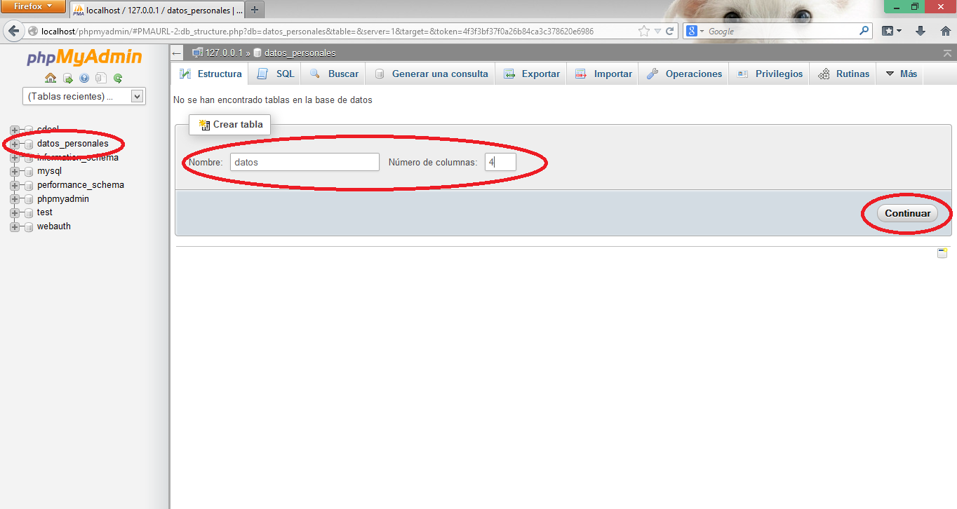**

**Pasó 5:** Procedemos a darle nombres a cada campo y asignarle un tipo de variable.

En este ejemplo los nombres que va tener cada campo y tipo de variable son:

* documento 🡪 double.
* nombres 🡪 varchar.
* apellidos 🡪 varchar.
* sexo 🡪 varchar

La variable documento va tener una llave **primaria** y va hacer **auto incrementable.**

Las variables de tipo varchar necesitan una longitud en este ejemplo las variables **apellidos y nombres** tienen una longitud de 50 y la variable **sexo** tiene una longitud de 10 y por ultimo le dan en el botón guardar. Ustedes le colocan la longitud que quieran, tengan en cuenta que la longitud es la cantidad de letras o/y números que va almacenar.

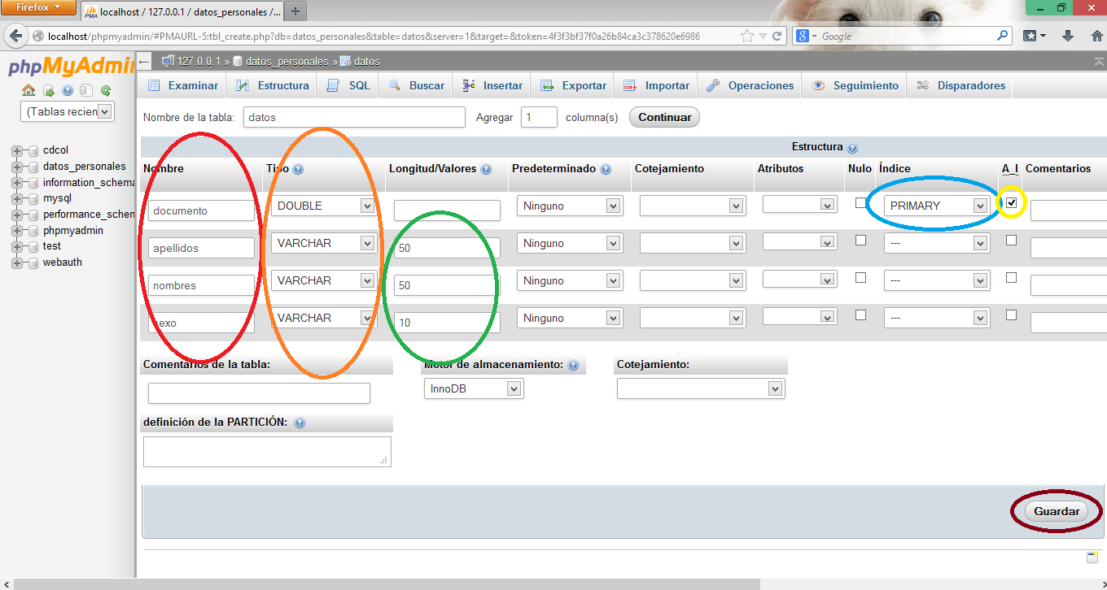

**Recomendaciones.**

Cuando se cree una base de datos no maneje espacios en vez de los espacios maneje el guion bajo (\_) para que no tenga conflictos al momento de almacenar los datos.

1. **Crear un proyecto en Netbeans**
   1. **¿Cómo crear la conexión entre Java y MySql?**
      1. **¿Cómo descargar conector de java a MySql?**

Para descargar el conector de **java** a **MySql** tenemos que hacer los siguientes pasos:

**Pasó 1:** Abrir el navegador de preferencia y copiar la siguiente **URL** en la barra de direcciones de nuestro navegador <http://dev.mysql.com/downloads/connector/j/3.1.html>, cuando ya nos haya cargado la página vamos donde dice **seleccionar la plataforma** y **la versión** seleccionamos **Plataforma Independiente** y la **versión** que ustedes quieran y le damos en el botón **download**.

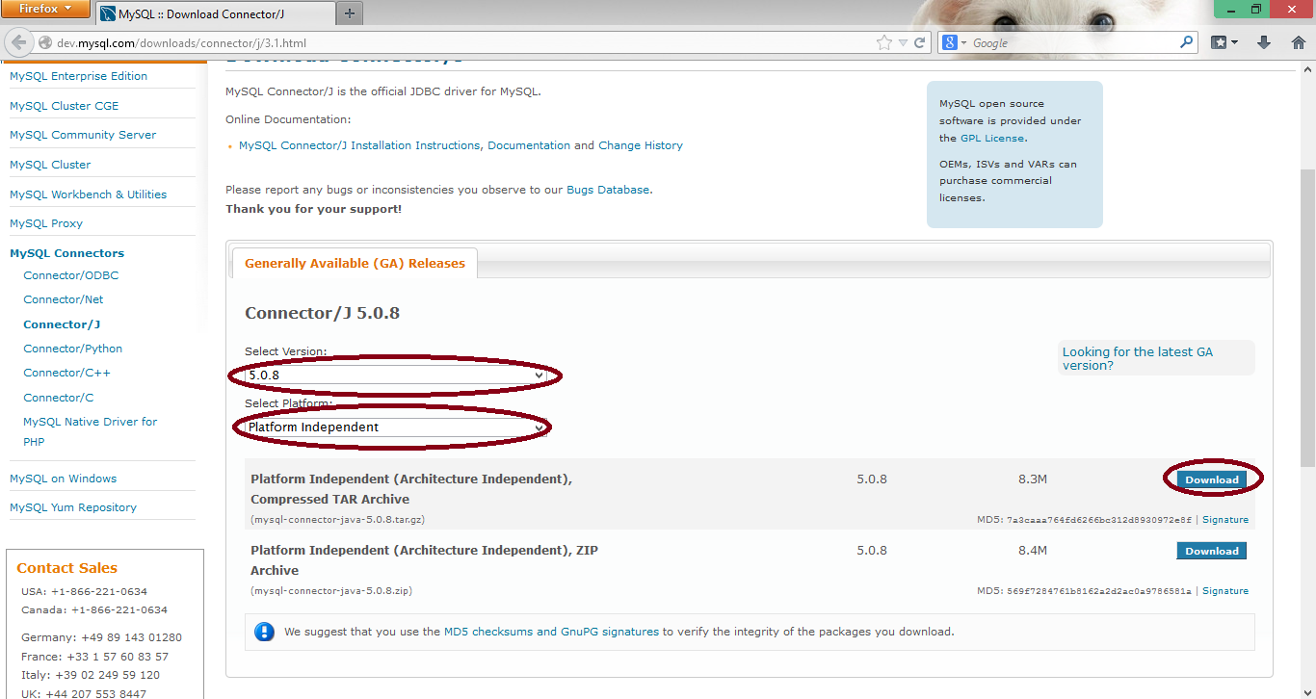

**Pasó 2:** Una vez se halla clicado en **download** nos debe aparecer cargar la siguiente página y le damos clicl en **No thanks, just start my download** la descarga comenzara automaticamente.

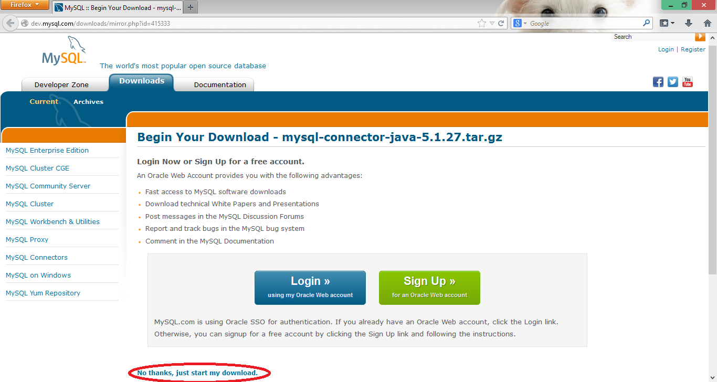

Tenga en cuenta cual es la ruta donde va guardar el archivo y nos tuvo que haber descargado un archivo **.jar.**

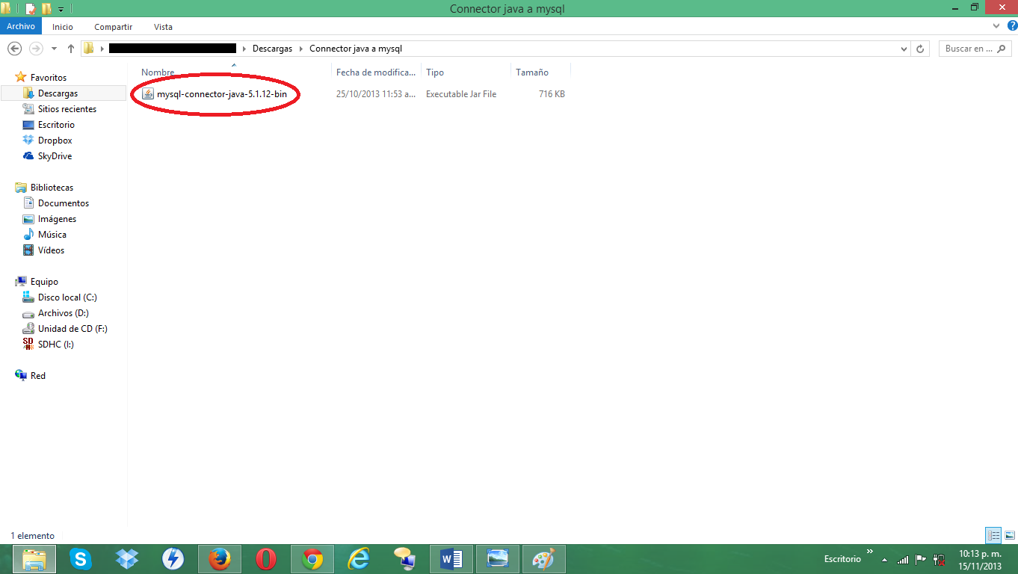

* + 1. **¿Cómo agregar el conector a la librería?**

Para poder agregar la librería en **java** vamos a utilizar la consola de **Netbeans,** pero primero que todo debemos tener instalador la **máquina virtual de** **Java** y el **Netbeans** en nuestro equipo, en caso de que no tenga el **Java** y el **Netbeans** en su equipo acá le dejamos la **URL** para que los pueda descargar.

Para poder descargar la **Máquina virtual de java** aceptemos **Argumentos de la licencia** y seleccionaremos la versión del **JDK** según el S.O que tengamos instalado en nuestras maquinas, en este caso estamos trabajando con una máquina que tiene como S.O **Windows de 64 bits** en este caso se clicaría en la opción **Windows x64,** ya ustedes lo descargan según la versión del S.O que tengan instalado en sus maquinas **URL java:** [**http://www.oracle.com/technetwork/java/javase/downloads/jdk7-downloads-1880260.html?ssSourceSiteId=otnes**](http://www.oracle.com/technetwork/java/javase/downloads/jdk7-downloads-1880260.html?ssSourceSiteId=otnes)

**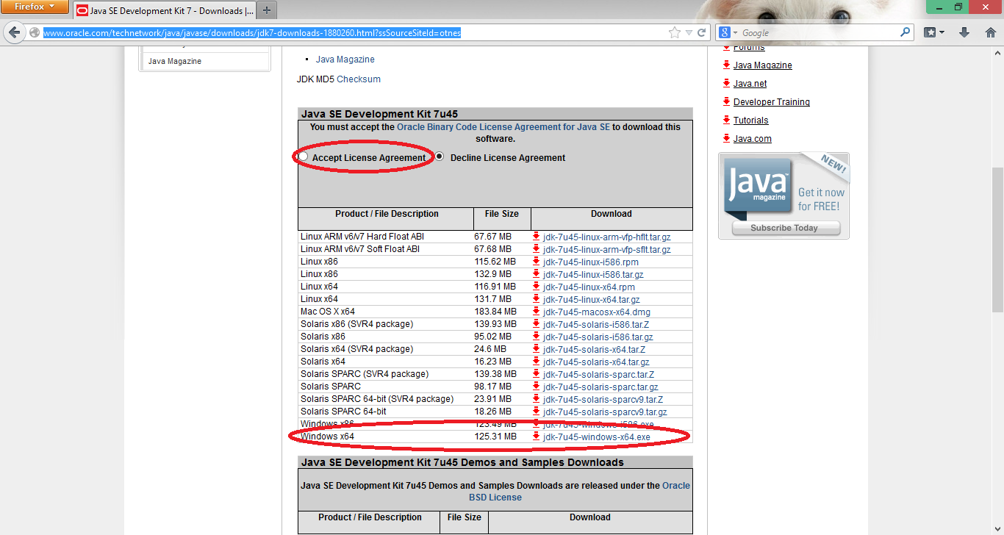**

Cuando se le dé clic en download la descarga comenzara automáticamente **URL Netbeans:** [**https://netbeans.org/downloads/**](https://netbeans.org/downloads/)

**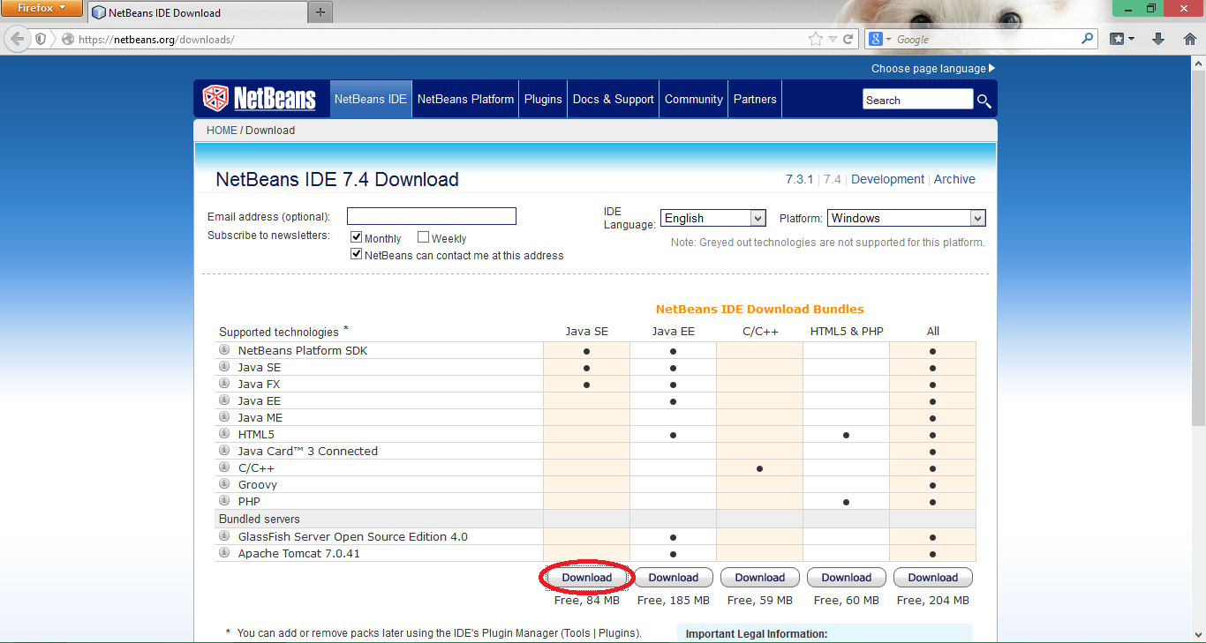**

Una vez que tengamos el **Java** y el **Netbeans** instalado en nuestro equipo, abrimos el **Netbeans** y vamos a crear una **Proyecto nuevo** y esto lo hacemos de la siguiente manera.

Le damos clic en el icono para crear un **Proyecto nuevo** o le presionamos las teclas de acceso rápido que son **Ctrl + Mayus + N.**

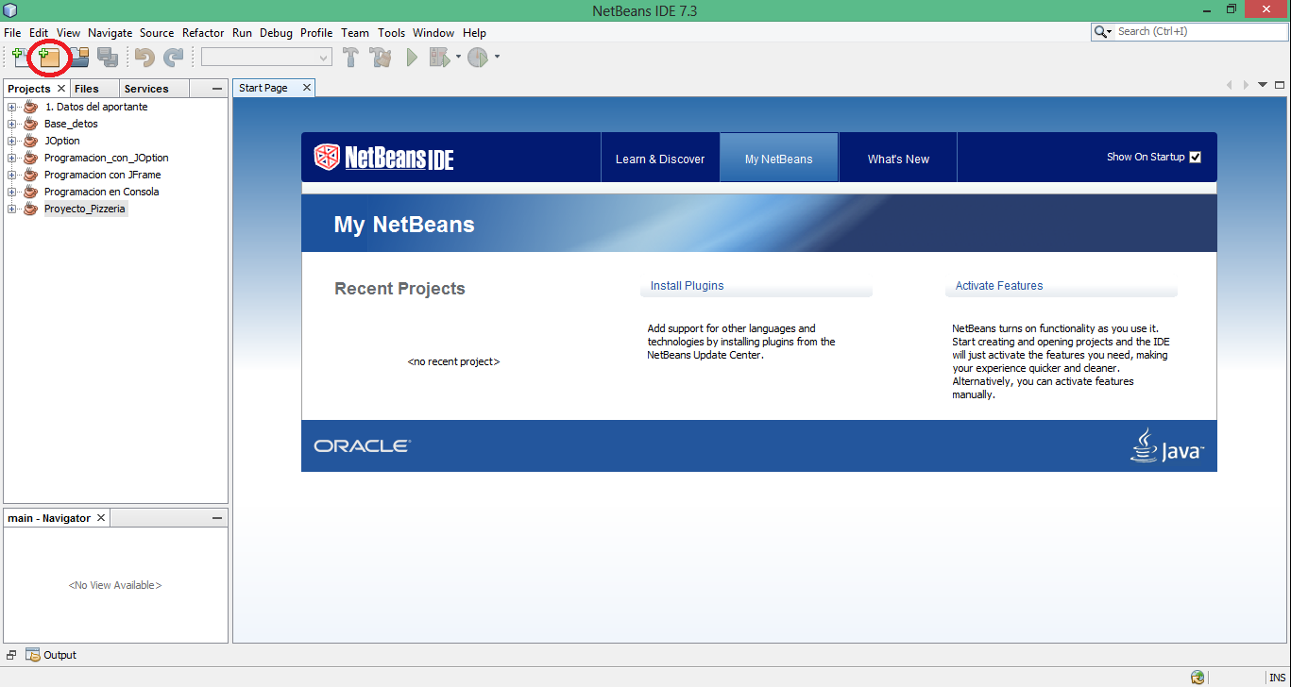

Luego seleccionaremos tipo de **Categoría,** en este caso es **Java** y seleccionamos como **Proyecto** como **Java Aplication** y le damos clic en el botón **Next.**

**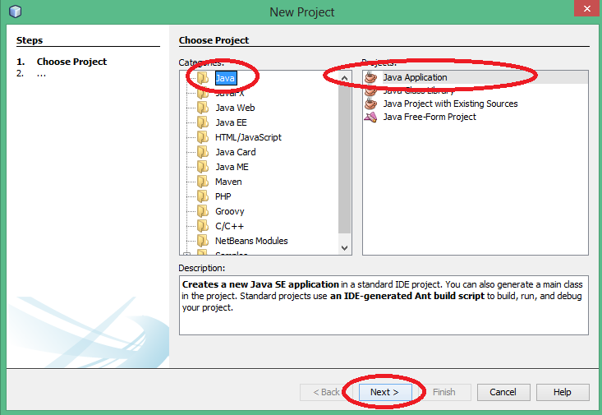**

Ahora le vamos a dar un nombre a nuestro **Proyecto (**en este ejemplo va tener el nombre de **mi\_primera\_base\_de\_datos),** desmarcamos la casilla que dice **Create Main Class** y por ultimo clicamos en el botón **Finish.**

**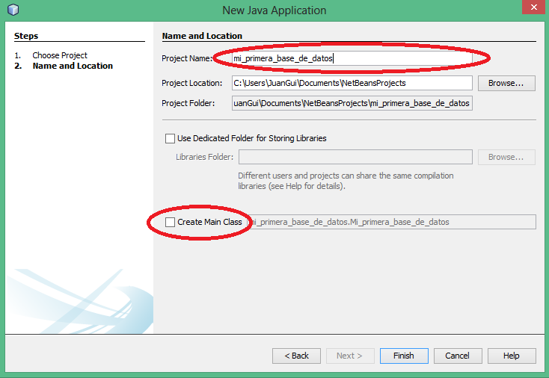**

Ahora vemos que nuestro **Proyecto** creado está en la parte izquierda de la interfaz de **Netbeans.**

**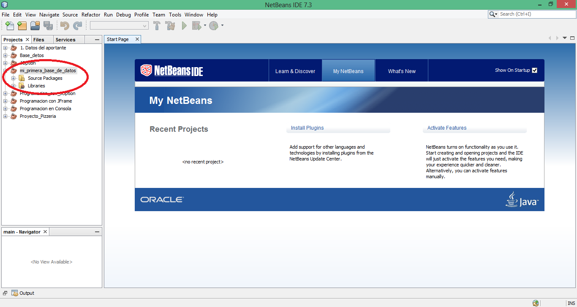**

Ahora vamos agregar el conector de **Java** a **MySql** (mysql-connector-java-5.1.12-bin), hay que tener en cuenta donde quedo guardado nuestro conector cuando se descargó. Para agregar nuestro conector hacemos los siguientes pasos:

1. **Vamos a la carpeta Librerías de nuestro proyecto.**
2. **Le damos clic derecho sobre la carpeta Librerías.**
3. **Seleccionamos la opción Add JAR/Folder…**
4. **Buscamos nuestro conector.**
5. **Le damos clic en Abrir.**

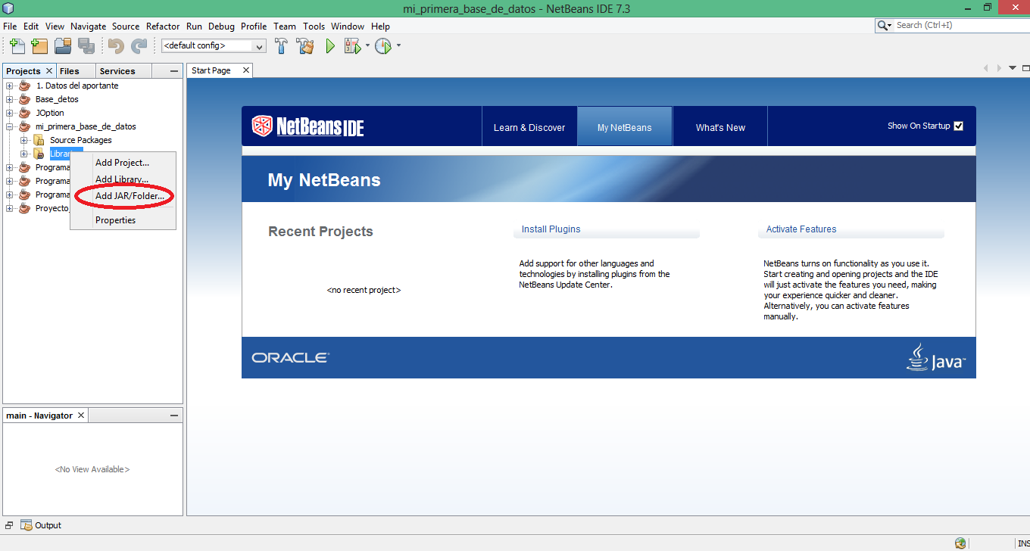

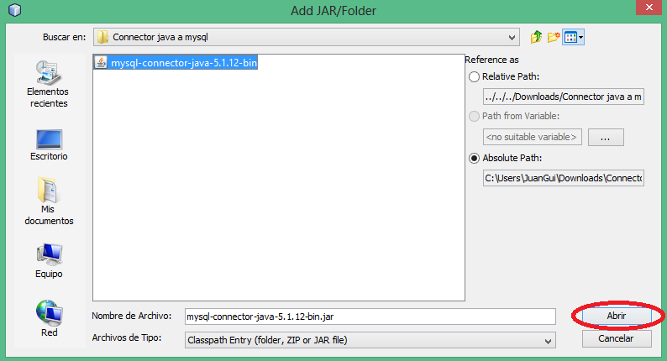

Y para comprobar que nuestro conector se agregó la damos clic en el **+** de la carpeta **Librerías.**

**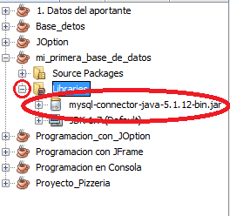**

Y por último debemos comprobar que nuestro conector tenga la clase **Driver** dentro de la carpeta **org.gjt.mm.mysql.** Esto es todo lo que necesitamos saber antes de hacer nuestra conexión a **MySql**

**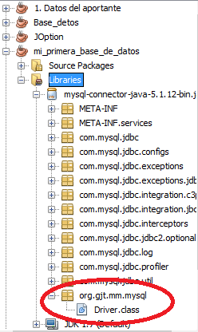**

* + 1. **¿Cómo crear la conexión de java y MySql?**

Para poder crear nuestra conexión de **Java** a **MySql** necesitamos exportar un **Java class**, esto lo hacemos de la siguiente manera.

Primero le damos clic derecho encima de la carpeta **Source Packages,** al hacer esta acción se despliega un menú, ponemos el puntero encima de la opción **new** y esta despliega un submenú y le damos clic en la opción **Java Package** y le colocamos un nombre a nuestro paquete (en este ejemplo va tener el nombre de **base\_datos,** ustedes le colocan el nombre que quieran), cuando ya tenga el nombre le damos clic en el botón **Finish**.

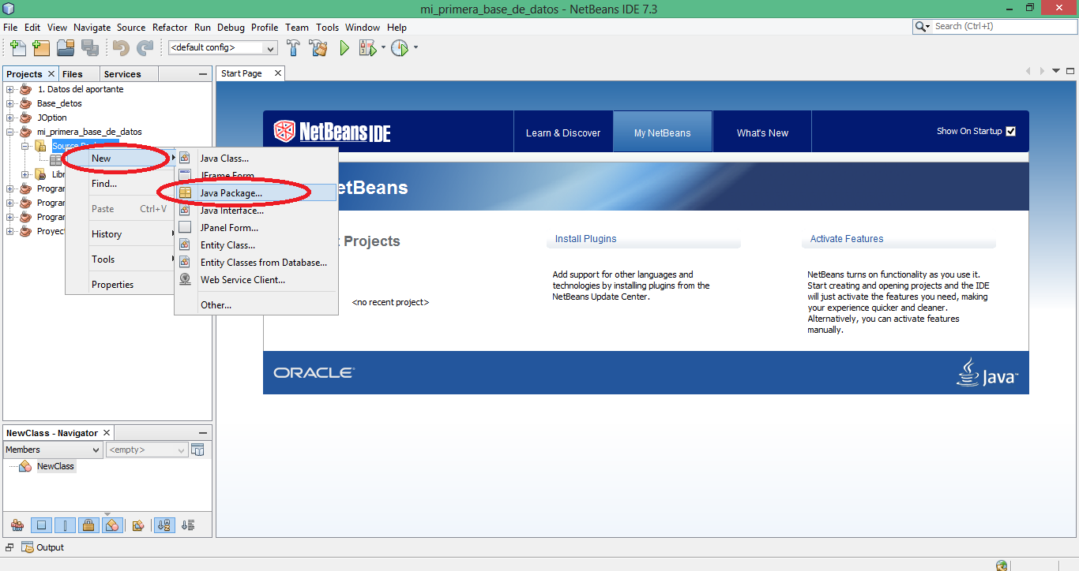

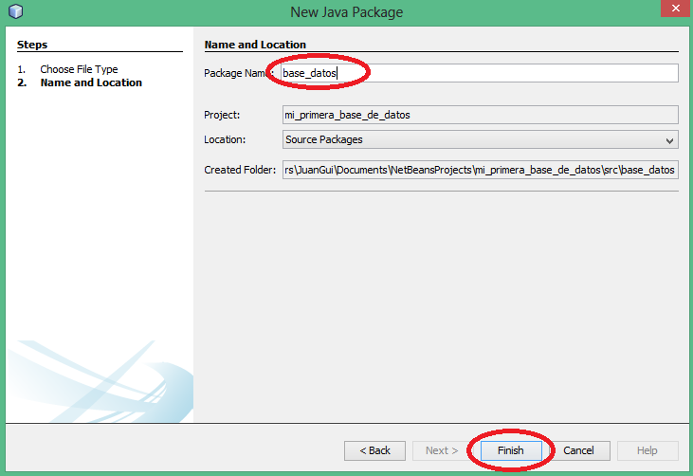

Una vez nuestro paquete tenga el nombre ubicamos el puntero encima el paquete creado, le vamos a dar clic derecho nos despliega un menú ubicamos el puntero encima de la opción **new** y este despliega un submenú y le vamos a dar clic en la opción **Java Class.** Esto se conoce como importar.

**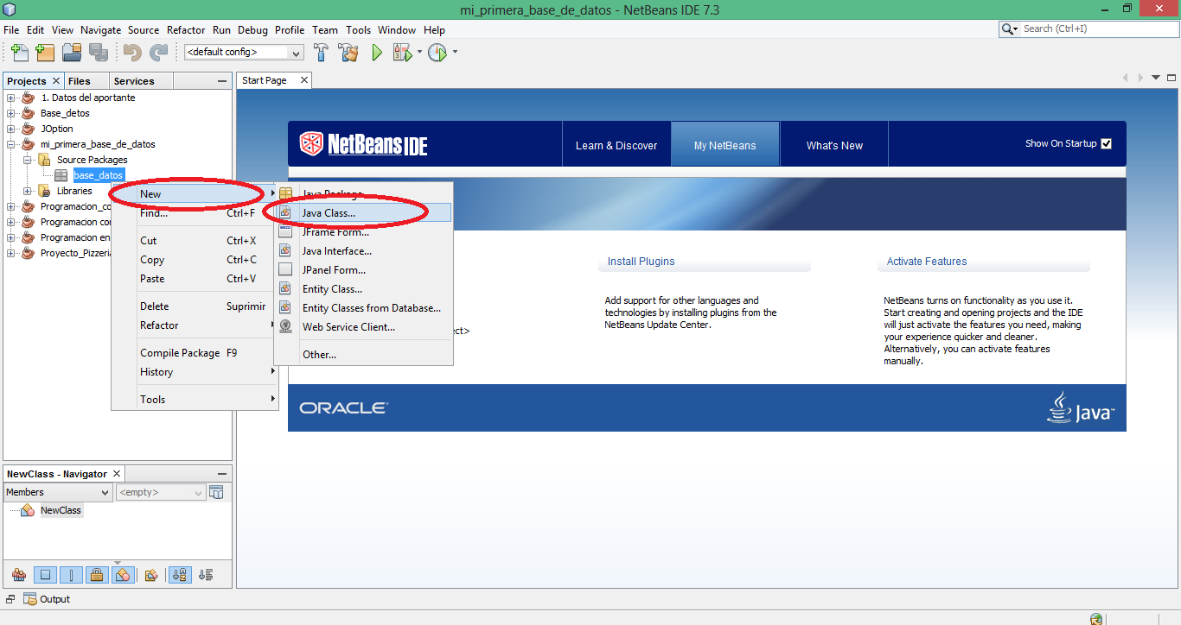**

Ahora le daremos un nombre a nuestro **Java Class** en este caso la voy a llamar **conexión,** ustedes le ponen el nombre que quieran y le dan clic en el botón **Finish**.

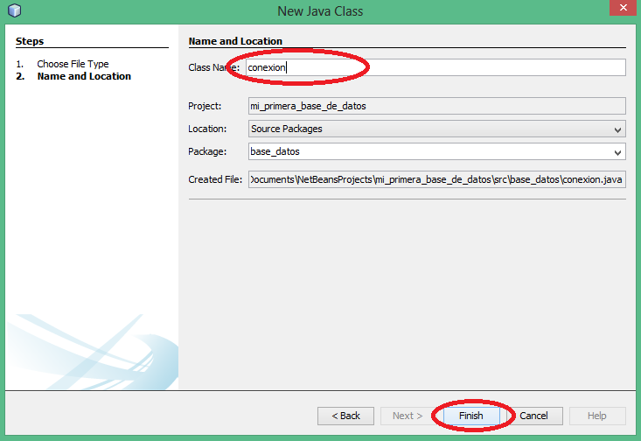

Una vez que tengamos nuestra área de trabajo vamos hacer los siguiente:

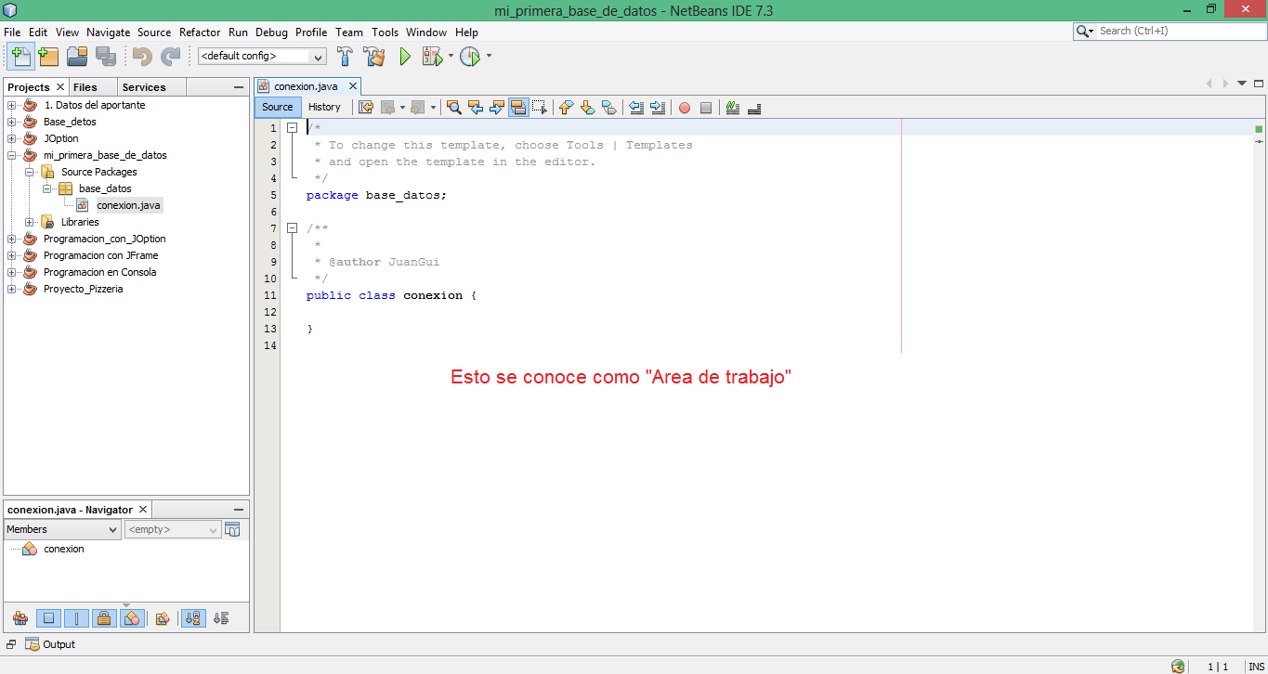

Vamos a empezar por importar la librería sql.

C:\Users\JuanGui\Desktop\Trabajo alejo\MySql\2. Crear un proyecto en netbeans\2. Como crear la conexion entre java y mysql\3. Como crear conexion java a mysql\conn_java_mysql_6.PNG

Lo que se hace en esta línea es importa todas las librerías de sql.

En la línea 15 se crea un método publico llamado **conectar** sin parámetros y es de tipo **Connection.**

En la línea 17 se crea una variable **conect** de tipo **Connection** y esta variable se inicializa en **null.** Y ponemos un retorno a la variable **conect** para que nos pueda devolver un valor.

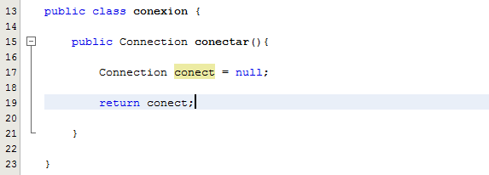

Ahora creamos cuatro variables de tipo String.

Una llamada **nombreBD** este va contener el nombre de la base de datos

Otro llamada **servidor** que nos va contener la ruta de acceso a la base de datos.

Otro **usuario** que va contener el nombre del usuario de **MySql.**

Otro **contraseña** y va contener la contraseña para acceder a la base de datos.

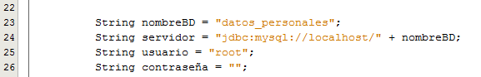

En esta línea estamos cargando los Drivers de **MySql**.para poder crear un puente entre java y MySql

C:\Users\JuanGui\Desktop\Trabajo alejo\MySql\2. Crear un proyecto en netbeans\2. Como crear la conexion entre java y mysql\3. Como crear conexion java a mysql\conn_java_mysql_8.PNG

Se enciende un foco de alerta, para indicarnos que implementemos una estructura de control try – catch y para implementarlo posicionamos el puntero encima del foco y le damos clic y nos debe aparecer lo siguiente

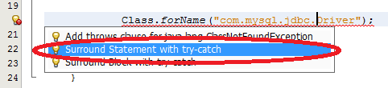

Seleccionamos la segunda opción para que nos implemente la estructura del try – catch

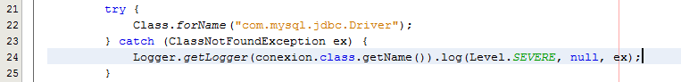

Borramos **Logger.getLogger** o vamos a escribir **JOptionPane.showMessageDialog(null, ex, “Error 1”, JOptionPane.ERROR\_MESSAGE);**

Nos debe quedar de la siguiente manera

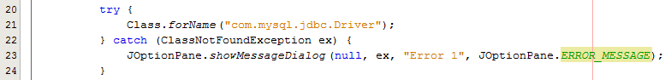

Ahora la variable **conect** nos va permitir tener una identificación de conexión y este nos va permitir enviarle las variables servidor, usuario y contraseñapara poder tener una ruta de conexión a **MySql**

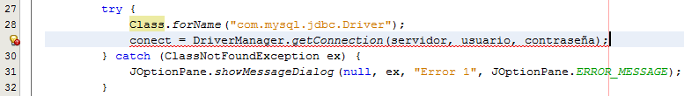

Como podemos ver nos esta generando un error para poder solucionar este tipo de error nos vamos a parar encima el foco y le vamos a dar clic en **Add catch Clause** para agregar una situación de error

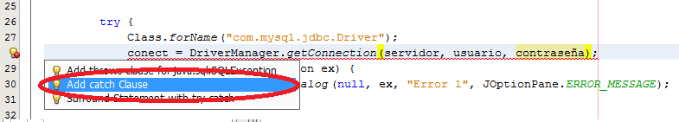

Una vez implementado el catch nos debe aparecer lo siguiente.

Y por último ponemos la variable **conect** = **null.**

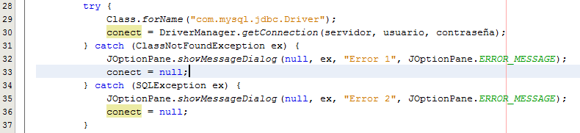

**Recomendaciones.**

Al programar hay que procurar no manejar espacios sino guion bajos (\_).

Debemos tener en cuenta una buena sintaxis al crear el conector y poner mucho cuidado al uso de las barras inclinada (/), dos puntos (:), punto y coma (;), etc. para lograr una conexión con el servidor **MySql.**

* 1. **Crear el GUI’s en Netbeans**
     1. **¿Cómo crear interfaz gráfica en Netbeans?**

Ahora procederemos a crear una interfaz gráfica en **Netbeans,** este es el mismo proceso que habíamos hecho antes cuando importamos la **Java class** para crear la conexión de **Java** y **MySql,** pero esta vez es de **Java Class** clicamos en Jframe.

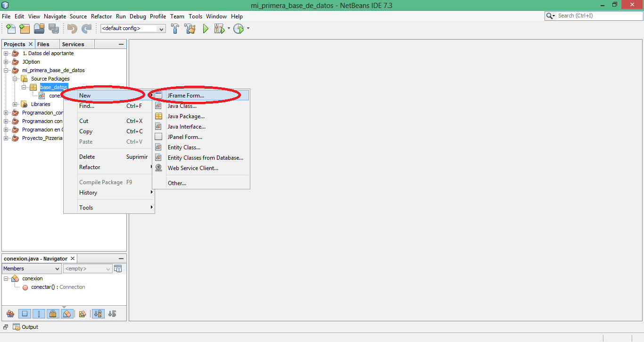

Ahora le daremos un nombre a nuestro JFrame en este ejemplo se va llamar **interfaz\_base\_datosn,** ustedes le dan el nombre que quieran y una vez tengamos definido el nombre la damos clic en **Finish**.

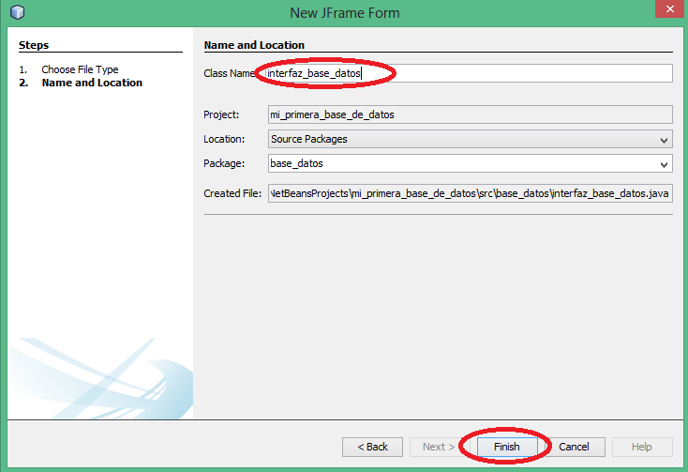

Ya tenemos nuestro entorno de trabajo, vemos un panel sin nada ahora es donde viene la parte buena, cada uno le dará el diseño que quiera a este JFrame. Vamos a ubicar el puntero en la pestaña de **Paletas** y ahí vamos arrastrar lo siguiente, dándole clic en el objeto que necesitemos:

1. **4 Label**
2. **3 Text Field**
3. **1 Combo Box**
4. **2 Button**

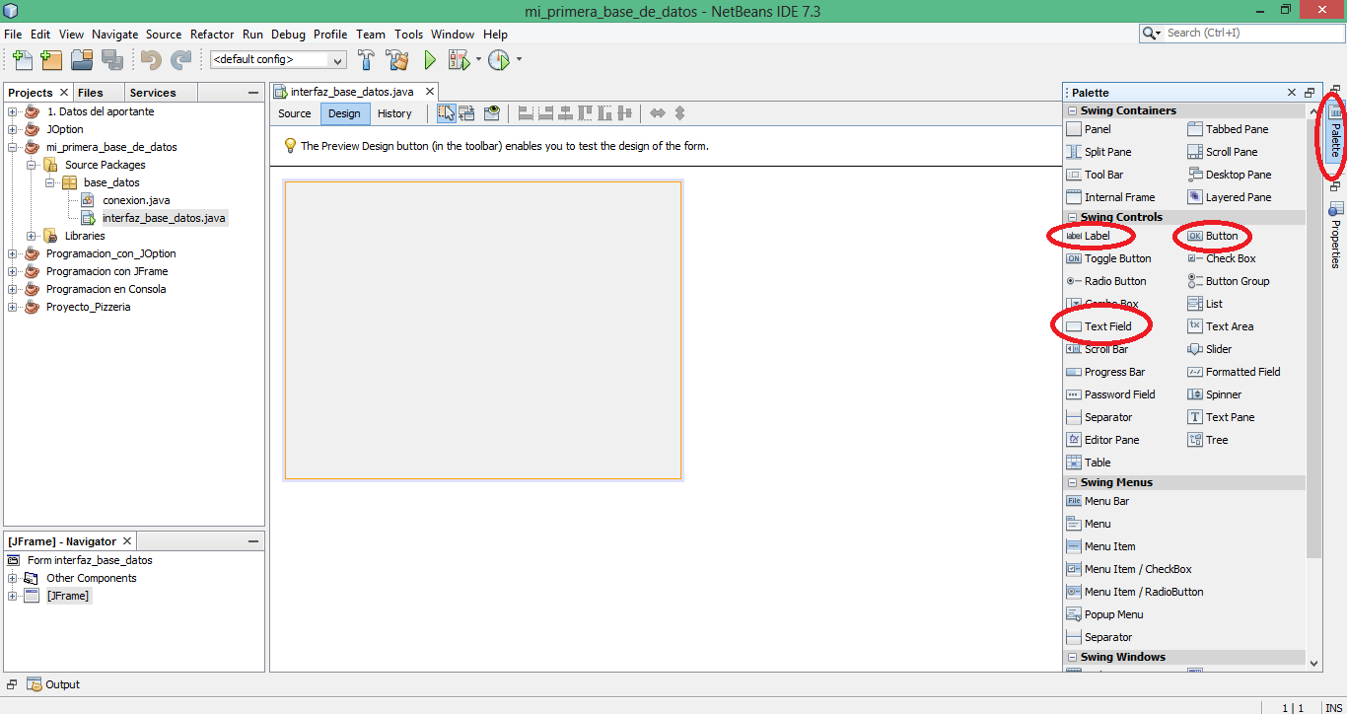

Así quedaría con el diseño (cada uno le da el diseño que quiera).

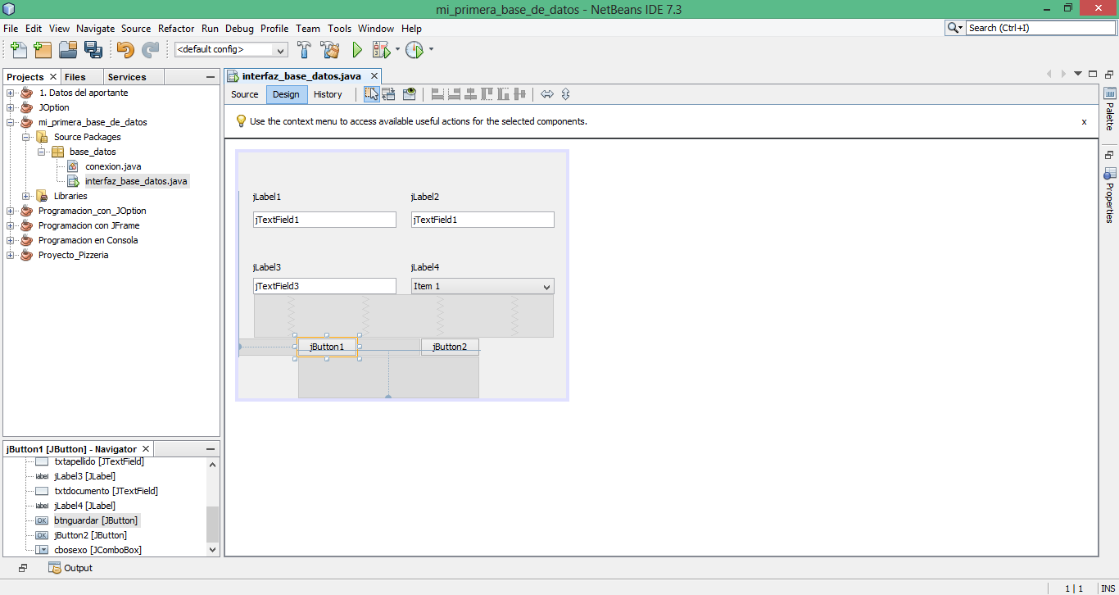

Ahora vamos a darle variables a **Text Field** y a la **Button** y quitarle el texto que llevan los **Text Field** a dentro de ellosesto lo hacemos de la siguiente manera:

1. Le damos clic derecho encima de cada objetos y le vamos a dar clic en el opción que dice **Change variabe Name…**

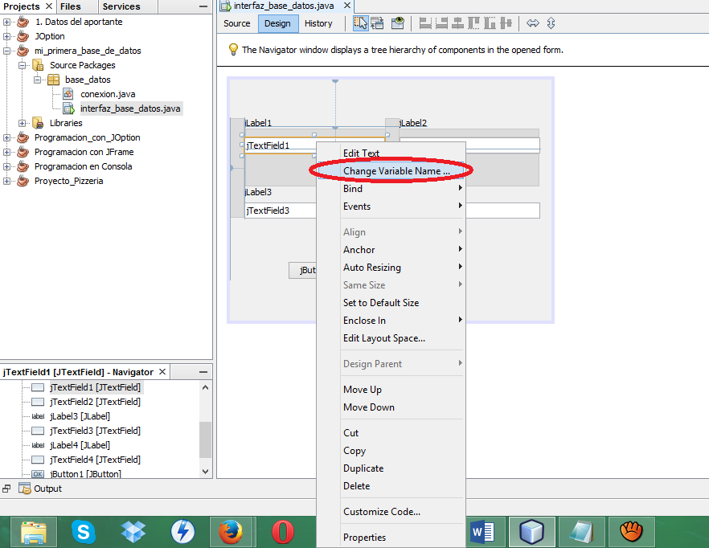

Y le damos a cada campo los siguientes nombres de variables.

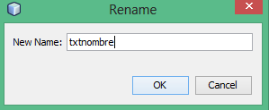

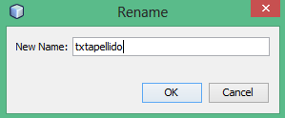

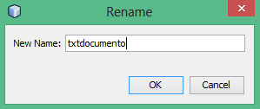

Luego sigue el **Combo Box** que va llevar el siguiente nombre.

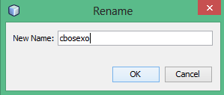

Y por último falta darle el nombre a los 2 botones.

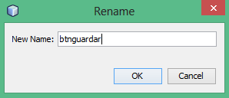

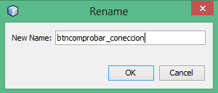

Una vez ya se la hayan dado a cada objeto la variable que lo va representar seguiremos con cambiar los nombres de los **Label, Text Field, Combo Box y Button.**

Ubicamos el puntero sobre cada objeto y le damos clic derecho se despliega una menú y le damos clic en la opción **Edit Text** y borramos el texto**.**

**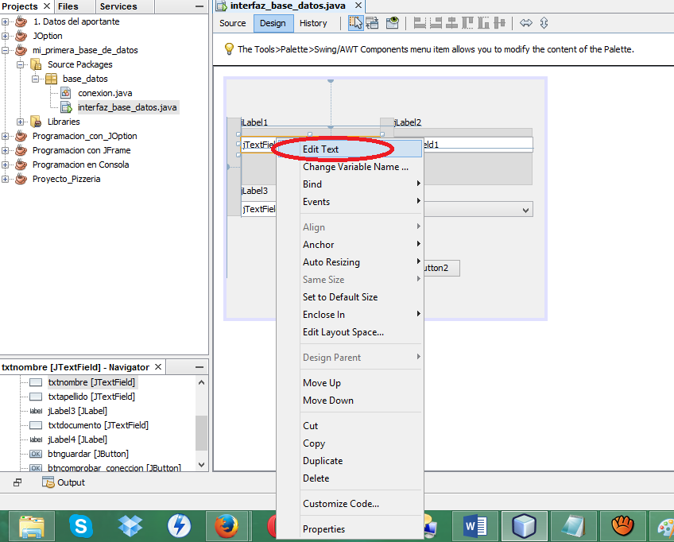**

y debemos ir teniendo lo siguiente:

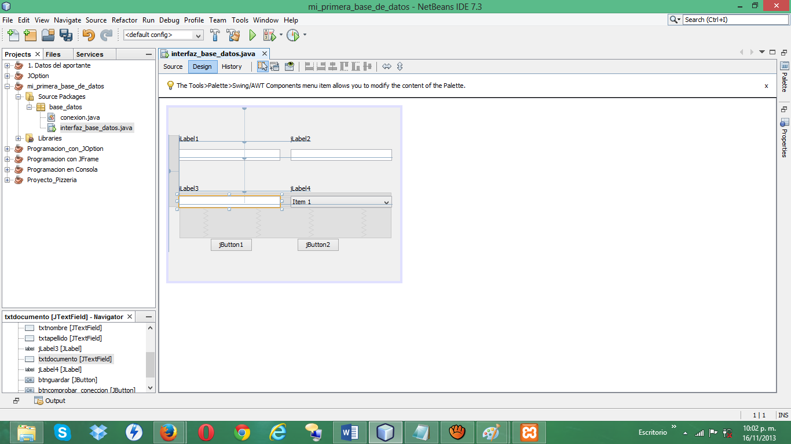

Ahora vamos a cambiarle el texto de los botones es el mimo procedimiento que el **Text field.**

**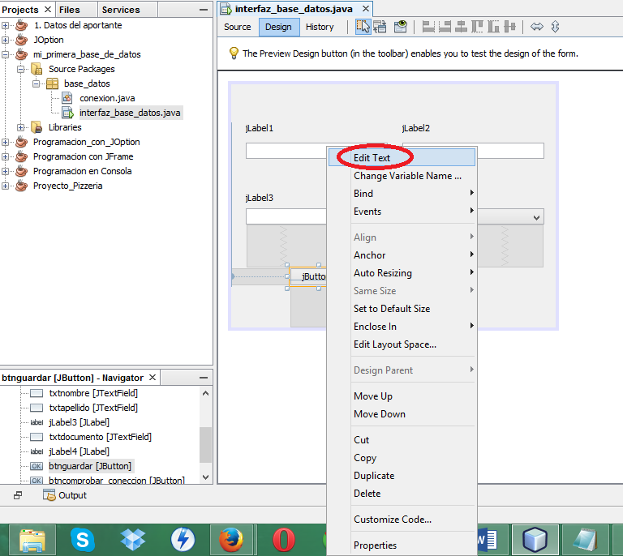**

**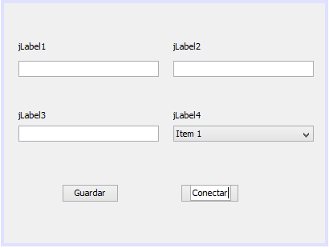**

Ahora seguimos con el **Combo Box** y le vamos a darle la siguiente variable.



Por ultimo le vamos a ingresar los 2 tipos de datos que va manejar que va ser **Femenino** y **Masculino,** Para esto hacemos lo siguiente le damos clic en nuestro **Combo Box**, una vez de haber clicado nos ubicamos el puntero en la parte derecha, hay una pestaña que dice **Propiedades** le damos clic, buscamos la opción **model** y clicamos sobre el texto y colocamos los dos tipos de sexo que son:

**Femenino, Masculino**

Hay que tener en cuenta que cada palabra en un **Combo Box** la queremos separa lo hacemos mediante la **coma (,).**

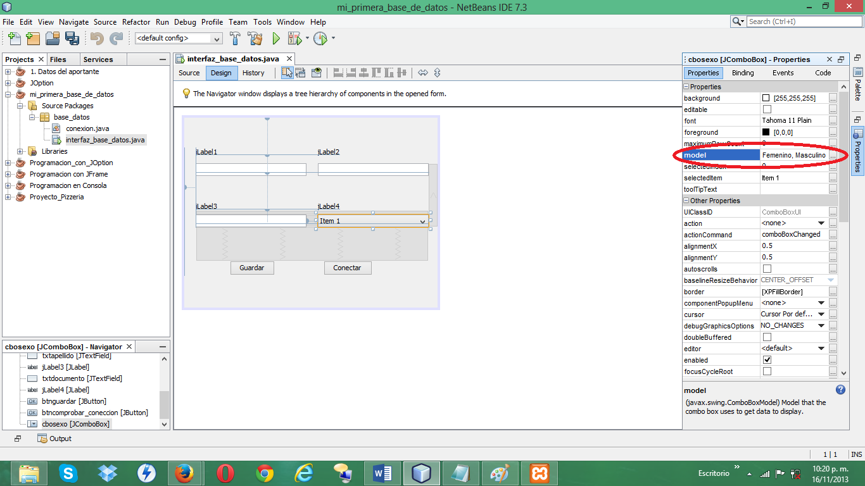

Nuestro formulario nos debió haber quedado algo igual o similar a este.

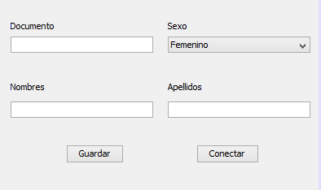

* + 1. **¿Cómo comprobar la conexión a la base de datos?**

Para poder comprobar que tenemos una conexión estable con **MySql** haremos lo siguiente. Vamos a llevar el puntero del ratón sobre el botón **Comprobar Coneccion** y le vamos a dar clic derecho sobre el botón nos vamos a la opción **Events, Action** y luego clicamos sobre **actionPerformed.**

Primero que todo debemos importar toda la librería sql, para el formulario y para eso necesitamos entrar al código fuente (**Source**) del programa de la siguiente manera

C:\Users\JuanGui\Desktop\Trabajo alejo\MySql\2. Crear un proyecto en netbeans\3. Como crear formularios\4. Como crear un formulario\interfaz_captura_14.PNG

C:\Users\JuanGui\Desktop\Trabajo alejo\MySql\2. Crear un proyecto en netbeans\2. Como crear la conexion entre java y mysql\3. Como crear conexion java a mysql\conn_java_mysql_6.PNG

Una vez importada volvemos al diseño (**Desing**)

**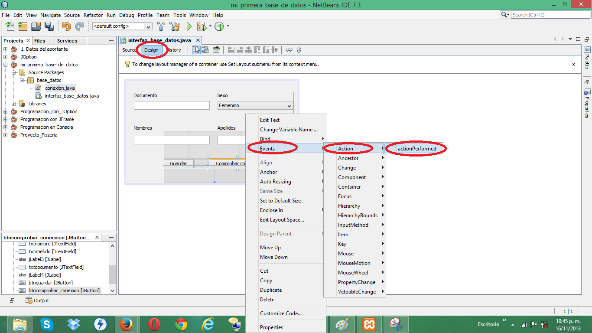**

Lo que estamos haciendo es entrar al código del programa y generar una acción con el botón cuando lo presionemos.

Bueno vamos a empezar creando un objeto llamado comprobar para nuestra clase **conexión,** ustedes le dan el nombre que quieran al objeto.

C:\Users\JuanGui\Desktop\Trabajo alejo\MySql\2. Crear un proyecto en netbeans\3. Como crear formularios\4. Como crear un formulario\interfaz_captura_15.PNG

En esta línea se está declarando una variable **base\_de\_datos** de tipo **Connection,** esta variable se le está asignando el método conectar de la clase **conexión.**

C:\Users\JuanGui\Desktop\Trabajo alejo\MySql\2. Crear un proyecto en netbeans\3. Como crear formularios\4. Como crear un formulario\interfaz_captura_16.PNG

Vamos a comprobar nuestra conexión con el servidor **MySql,** y para ello usamos una estructura de control if permitiendo saber si la conexión va ser diferente de nula o vacia

C:\Users\JuanGui\Desktop\Trabajo alejo\MySql\2. Crear un proyecto en netbeans\3. Como crear formularios\4. Como crear un formulario\interfaz_captura_17.PNG

Si en caso de que no tengamos una conexión estable nos va mandar un error, y para paso se utilizó otra estructura de control if en caso de que nuestra conexión sea vacía o nula

C:\Users\JuanGui\Desktop\Trabajo alejo\MySql\2. Crear un proyecto en netbeans\3. Como crear formularios\4. Como crear un formulario\interfaz_captura_18.PNG

Ahora ejecutemos/corramos nuestro programa y le vamos a dar clic en el botón **Comprobar conexión** y este es el resultado de la conexión de **Java** a **MySql.**

**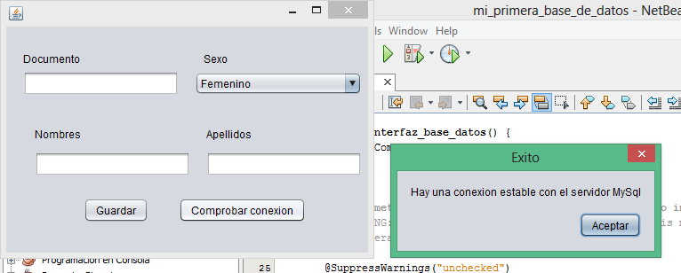**

**Recomendaciones**

Para comprobar la conexión con la base de datos debemos tener en cuenta que el **APACHE** y **MySql** debe estar encendido en caso de que no este encendido generaría un error.

* + 1. **¿Cómo crear el evento del botón guardar?**

Antes de empezar hay que ubicar el puntero sobre el botón guardar, vamos a dar clic derecho sobre el botón, se nos despliega un menú de opciones, colocamos el puntero sobe **Events, Action** y luego clicamos sobre **actionPerformed.**

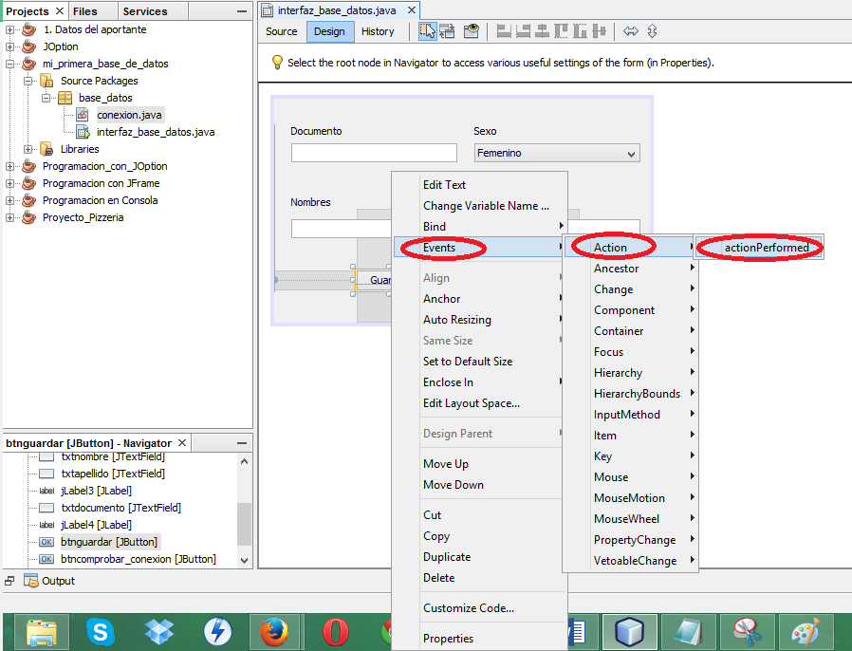

Lo que estamos haciendo es entrar al código del programa y generar una acción con el botón cuando lo presionemos.

Vamos a crear un objeto reconectar para nuestra clase **conexión,** ustedes le dan el nombre que quieran al objeto.



Se está declarando una variable de tipo **Connection** llamada conn**,** aesta variable se le está asignando el método conectar de la clase **conexión.**



Se crean 4 variables una de tipo entero y tres de tipo cadena de caracteres



Se le esta asignando a cada campo que tipo de valor va recibir. En este caso solo va recibir Enteros (int), Cadena de caracteres (String).

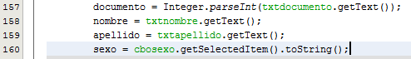

Creamos otra variable SQL de tipo String y esta nos va contener el código SQL para poder acceder a nuestra tabla



Vamos a usar una interfaz llamada insertar de tipo **PreparedStatement** pero ella necesita implementar una excepción. 

Para poderla implementar ubicamos el puntero en el foco y clicamos en la opción que dice **Surround Statement with try-catch**

**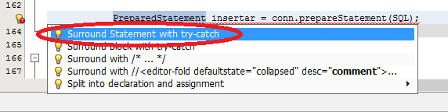**

Una vez nos implemente la excepción reemplazamos el **Logger** por un **JOptionPane.showMessageDialog(null, “No se pudieron almacenar los datos”, “Fallo”, JOptionPane.ERROR\_MESSAGE);**

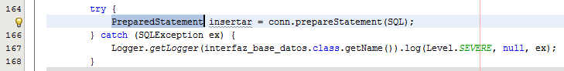

Nos debe quedar de la siguiente manera. El **JOptionPane** es una gran Herramienta para mostrar mensajes por medio de paneles en este caso lo estamos poniendo a mostrar un error



Vamos almacenar los datos partiendo del objeto insertar lo que vamos hacer es llamar las variables declaradas en el programa y estas se van a ir almacenando en la parte **VALUES(?, ?, ?, ?),** en cada signo de interrogación.

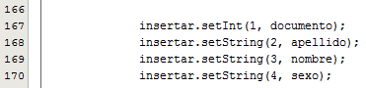

Creamos una variable **comprobar** de tipo entera y esta nos va almacenar el número de datos guardados.



Y por último vamos a comprobar que los datos son mayores que 0 se son mayores procede almacenar los datos.



El resultado es vistoso ya hemos aprendido como crear y guardar en un base de datos. Aca dejo los pantallazo Almacenando datos en la base de datos.

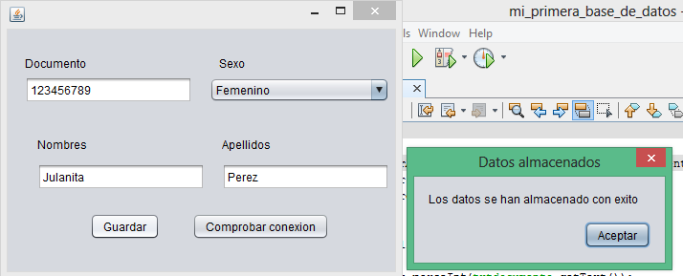

**Recomendaciones**

Para poder almacenar los datos a **MySql** necesitamos tener encendido en **APACHE** y el **MySql.**

1. **Consultar los datos almacenados**

Ahora vamos a consultar los datos que almacenamos por medio de nuestro formulario, solo lo vamos hacer en unos cuantos pasos:

**Paso 1:** Vamos a nuestro navegador de preferencia y escribimos **localhost** o la dirección **ip** que es **127.0.0.1**.





**Pasó 2:** Una vez cargada la página nos ubicamos en la parte izquierda donde está el **menú** y vamos a buscar la opción **phpMyAdmin.**

**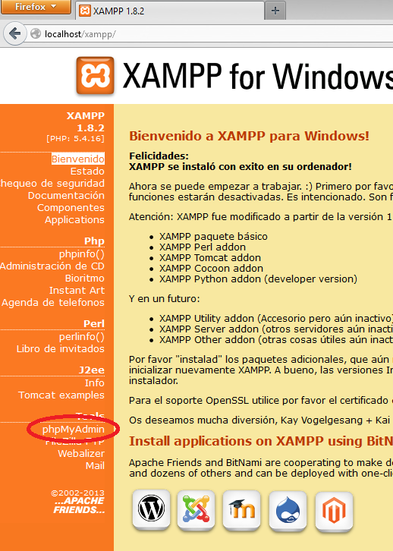**

**Pasó 3:** Vamos a buscar nuestra base de datos llamada **datos\_personales,** vamos a clicar sobre el botón que tiene el signo mas **(+)**.

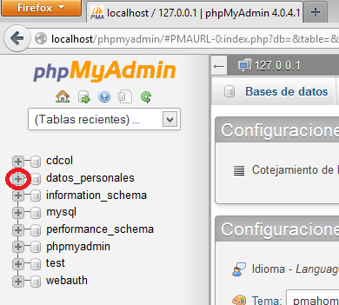

**Pasó 4:** cuando ya hayamos clicado sobre el botón mas **(+),** nos debe desplegar un submenú con los tipos de tabla que hay en este ejemplo solo manejamos una sola tabla que se llaman **datos.**

**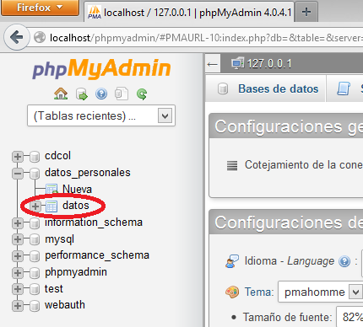**

**Pasó 5:** Cuando ya hayamos clicado nos debe aparecer la información que tenga la tabla, ya que por defecto nos aparece en la pestaña **Examinar,** en todo el centro de la página nos deben aparecer que almacenamos en nuestra base de datos.

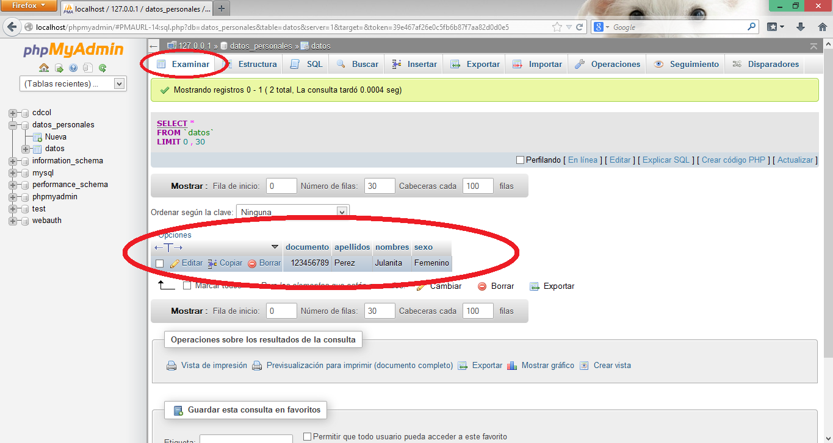

Ye hemos finalizado con el manual esperamos que este manual le sea de mucha ayuda ya que hicimos un ejemplo básico.

**Fuentes de apoyo.**

<https://netbeans.org/>

<http://www.oracle.com/>

<http://dev.mysql.com/>

<http://www.apachefriends.org/>